ГОСУДАРСТВЕННОЕ БЮДЖЕТНОЕ ОБРАЗОВАТЕЛЬНОЕ
УЧРЕЖДЕНИЕ ДОПОЛНИТЕЛЬНОГО ПРОФЕССИОНАЛЬНОГО
ОБРАЗОВАНИЯ (ПОВЫШЕНИЯ КВАЛИФИКАЦИИ) СПЕЦИАЛИСТОВ
«МОРДОВСКИЙ РЕСПУБЛИКАНСКИЙ ИНСТИТУТ ОБРАЗОВАНИЯ»

КАФЕДРА ДОШКОЛЬНОГО И НАЧАЛЬНОГО ОБРАЗОВАНИЯ

Модель занятия
по социальному и речевому развитию
в старшей группе (3 год обучения)
на тему: «Мир профессий»

Подготовила: учитель-дефектолог
МДОУ «Детский сад №91» г.о.Саранск
Хайдарова Рева Мягзумовна

Саранск, 2018г.
МДОУ «Детский сад №91 компенсирующего вида»

Конспект
ФОТО
по социальному и речевому развитию
в старшей группе (3 год обучения)
на тему: «Мир профессий»

Хайдарова Рева Мягзумовна, учитель-дефектолог

- Цель: обобщать и активизировать представления детей о труде, профессиях.

- Задачи:
- актуализация представлений детей о профессиях: водитель, врач, строитель, повар, продавец, парикмахер;
- расширять и обогащать представления детей об орудиях труда, трудовых действиях;
- продолжать учить детей отвечать на вопросы полным ответом;
- пополнять словарь глаголами, обозначающими трудовые действия;
- формировать умение анализировать, замечать неточности в высказываниях;
- коррекция и развитие связной речи, наглядно-действенного и наглядно- образного мышления, внимания, мелкой моторики рук;
- воспитание внимания, уважения к людям любых профессий

Образовательные области: Социально-коммуникативное, познавательное, речевое, физическое развитие.

Предварительная работа: беседы о работе сотрудников детского сада, шофера, продавца, врача и медсестры; наблюдение за работой воспитателя, помощника воспитателя, медсестры, врача, шофера, который привозит продукты в детский сад; дидактические игры «Четвертый лишний», «Подбери предмет к фотографии», «В магазин за покупками», «Кому что нужно для работы»; сюжетно-ролевые игры «Детский сад», «Автобус», «Магазин», «Больница», «Парикмахерская»; чтение стихотворений В. Маяковского «Кем быть?», С. Михалкова «А что у вас?», рассматривание картинок и иллюстраций по теме; коллективная постройка «Автобус»; рассказы родителей детям о своей профессии.

Материалы и оборудование: Игрушка- Куйгорож, ПК, презентация «Профессии», д/и «Найди каждому водителю свой транспорт», геометрические фигуры, картинки с изображением продуктов питания, д/ и «Четвертый лишний», картинки с изображением девочек с разными эмоциями, мяч, картинки с изображением инстументов.

Ход НОД.
1.Организационный момент. Эмоциональный настрой к занятию:
Учитель- дефектолог:
«Доброе утро, я вам говорю,
Доброе утро, я вас всех люблю.
Желаю вам хорошо заниматься,
Смелыми быть и ума набираться»

2.Создание игровой ситуации.

Уч.-деф.: «Пришел в гости Куйгорож. Просит помочь ему выбрать самую лучшую, самую интересную профессию. Ребята, поможем ему выбрать самую лучшую профессию?»
Дети: «Да, поможем»
Уч.-деф.: «Тогда давайте отправимся с вами в увлекательное путешествие в страну под названием «Мир профессий» А что такое профессия?
Профессия – это труд, которому человек посвящает свою жизнь. Профессий много в мире есть, их невозможно перечесть»

3.Знакомство с профессией водителя.
Уч.-деф.: «Определите, человеку какой профессии необходимы: автобус, дорога, руль, светофор, остановка?
Дети: «Водителю» (Показ слайда с профессией водителя)
Уч.-деф.: «Что делает водитель?»
Дети: «Возит людей, перевозит грузы, знает правила дорожного движения»
Уч.-деф.: «У каждого водителя есть своя машина. С помощью разноцветных фломастеров укажите подходящую для водителя машину»
Дидактическая игра: «Найди каждому водителю свой транспорт»

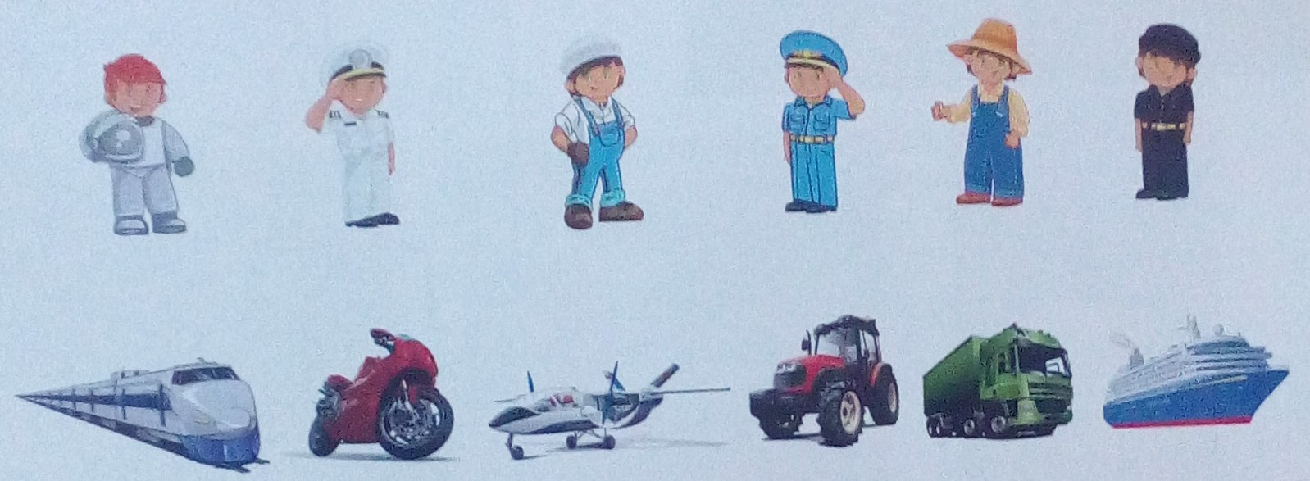

4.Знакомство с профессией врача.
Уч.-деф.: «Определите, человеку какой профессии нужны: градусник, шприц, лекарства, фонендоскоп?»
Дети: «Врачу». (Показ слайда с профессией врача)
Уч.-деф.: «Что делает врач?».
Дети: «Лечит, измеряет, слушает, осматривает, выписывает»
Уч.-деф.: «Дети, давайте расскажем Куйгорож о том, что полезно, а что вредно для здоровья»
Игра «Полезно – вредно»
(Дети стоят около стульев, педагог бросает мяч, называет действие, а ребенок говорит, полезно это или вредно для здоровья, объясняет почему. Например: есть снег, употреблять немытые овощи и фрукты, чистить по утрам зубы, ходить по лужам, заниматься зарядкой, мыть руки перед едой.)

5.Знакомство с профессией строителя.
Уч.-деф.: «Определите, человеку какой профессии необходимы: «Кирпичи, раствор, мастерок, рулетка?»
Дети: «Строителю» (Показ слайда с профессией строителя)
Уч.-деф.: «Что делает строитель?»
Дети: «Строит дома, детские сады, школы…»
Уч.-деф.: «Ребята, давайте покажем Куйгорожу, как мы умеем строить дома» (Из геометрических фигур выкладывают дома)

6.Физкультминутка.
Мы в профессии играли (ходьба на месте)
В миг мы летчиками стали (прямые руки в стороны)
В самолете полетели (покружиться вокруг себя)
И шоферами вдруг стали! (ходьба на месте)
Руль теперь у нас в руках ( руки перед собой»держим руль»)
Быстро едим просто класс! (бег вокруг себя с рулем)
А теперь на стройке мы (ходьба на месте)
Кладем ровно кирпичи (руки перед собой, согнуты в локтях)
Раз – кирпич и два, и три- (поднимаем руки вверх)
Строим дом мы, посмотри! (соединить руки над головой)
Вот закончена игра, нам на стульчики пора.

7.Знакомство с профессией повара.
Уч.-деф.: «Определите, человеку какой профессии нужны: поварешка, плита, кастрюля, сковорода?»
Дети: «Повару» (Показ слайда с профессией повара)
Уч.-деф.: «Что делает повар?»
Дети: «Жарит, варит, печет, готовит)
Уч.-деф.: «Ребята, давайте будем с вами помощниками повара»
Дидактическая игра «Помощники повара»
(Классификация продуктов питания по видам: молочные, мясные, мучные)

8. Знакомство с профессией продавца.
Уч.-деф.: «Определите, человеку какой профессии нужны: весы, касса, чеки, деньги?»
Дети: «Продавцу» (Показ слайда с профессией продавца)
Уч.-деф.: «Что делает продавец?»
Дети: «Взвешивает, считает, продает, заворачивает, упаковывает»
Уч.-деф.: «Давайте поможем Куйгорожу найти лишний предмет»
Дидактическая игра: «Четвертый лишний»
- сыр, сметана, творог, колбаса;
- морковь, яблоко, груша, апельсин;
- капуста, картофель, банан, лук;
- колбаса, конфеты, котлеты, сосиски.

9. Знакомство с профессией парикмахера.
Уч.-деф.: «Определите, человеку какой профессии нужны: расческа, фен, ножницы, зеркало?
Дети: «Парикмахеру» (Показ слайда с профессией парикмахера)
Уч.-деф.: «Что делает парикмахер?»
Дети: «Стрижет, красит, причесывает»
Уч.-деф.: «Девочки вышли с новыми прическами от парикмахера, скажите, кому понравилась новая стрижка, а кому нет?»
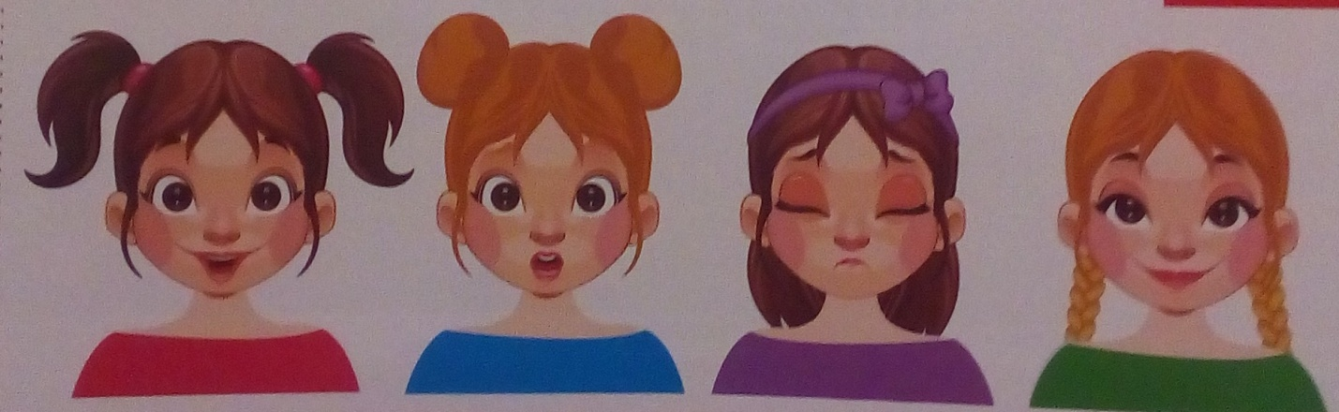
10. Закрепление темы.
Дидактическая игра «Где ошибка?»
Уч.-деф.: « Дети, пока мы играли, я все перепутала. Я скажу, а вы поправьте меня, если неправильно»
1.Повар продает игрушки, а продавец готовит еду. 2.Врач возит людей, а водитель их лечит. 3.Парикмахер строит дом, а строитель стрижет волосы.
11. Итог занятия с оценкой деятельности детей.
Уч.-деф.: «О чем мы сегодня с вами говорили?» Дети: «О профессиях: водитель, врач, строитель, повар, продавец, парикмахер» Уч.-деф.: « «Что вам сегодня понравилось на занятии?» (дети отвечают) Уч.-деф.:: «Кем вы хотите работать, когда вырастете?» (дети отвечают) Уч.-деф.: «Молодцы ребята! Порадовали вы меня своими знаниями. Теперь Куйгорож сможет выбрать себе самую лучшую, интересную профессию». Куйгорож благодарит детей, прощается и уходит.

